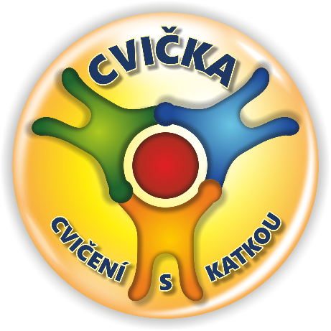
Kurz Cvičení s dětmi
Září 2019
Dítě:
Jméno:
Příjmení:
Datum narození:
Kategorie:*
IV. Skupina Miminka 4 -6 měsíců (ležící děti)
- Skupina Miminka 6 -12 měsíců (lezoucí děti)
- Skupina Batolata (chodící děti s dopomocí)
- Skupina Děti do 3 let (chodící děti)
- Skupina Děti od 3 let

Den kurzu:* Pondělí – Středa
Upřesnění pohybových aktivit:
Rozdělení do kurzů podle věku je jen orientační, děti jsou rozděleny podle pohybových dovedností. Viz. závorka u kurzů
________________________________________________________
Zákonný zástupce:
Jméno:
Příjmení:
Telefonní číslo:
Email:
Datum:
Podpis:
Typ platby:* Hotovost – Převodem _______________________________________________________
Vyplní recepce Studia CvičKa
Datum zaplacení:
Poznámky:
Co s sebou:
S sebou potřebujete pouze: pro miminka vlastní látkovou plínku, pro "ležící" miminka jednorázovou podložku, větší děti vhodnou obuv a pohodlné oblečení, rodiče přezůvky a sportovní oblečení.
ZVEŘEJŇOVÁNÍ FOTOGRAFIÍ

Vážení rodiče,

fotografie zobrazující jednu nebo více identifikovatelných osob je jak osobním údajem ve smyslu zákona č. 101/2000 Sb. o ochraně osobních údajů a o změně některých zákonů, ve znění pozdějších předpisů (jedná se o citlivý údaj dle § 4 písm. b) tohoto zákona), tak předmětem ochrany osobnosti upravené občanským zákoníkem v § 11 a následující. Z obou těchto předpisů vyplývá, že pořízení a použití (resp. "zpracování" v terminologii zákona č. 101/2000 Sb.) fotografie podléhá souhlasu fyzické osoby, resp. v případě nezletilých dětí souhlasu jejich zákonných zástupců. Souhlas nemusí být dáván ke každé fotografii, postačí vyjádření zákonného zástupce dítěte k informaci o pořizování fotografií a o tom, jakým způsobem bude s fotografiemi nakládáno.
„Studio CvičKa“ pořizuje fotografie (příp. videozáznamy) z většiny pořádaných akcí. Fotografie, kterými prezentuji svou činnost, zveřejňuji nejčastěji na webových stránkách, na Facebooku, v prezentačních materiálech, nástěnkách apod. Na těchto obrazových záznamech jsou právě děti z hodin cvičení.

Přihlášením do kurzu souhlasíte z výše uvedeným.

PŘIHLAŠOVÁNÍ A NÁHRADY
Přihlašování na kurzy Cvičení s dětmi, je možné pouze přes recepci Studia CvičKa. Na recepci odevzdáte vyplněnou přihlášku osobně, nebo scan e-mailem. Recepce Vás přihlásí na daný kurz a Vám přijdou platební podklady (v případě platby přes účet je nutné uvést vygenerovaný variabilní symbol, který je nutné pro spárování platby použít!!!).
Přihlášení se provádí na celý kurz. V případě neomluvení, lekce propadá - pokud nepřijdete na lekci a lekce nebude řádně z vážných důvodů omluvena, lekce Vám propadá a není již možná její náhrada. Lekce nutné omlouvat včas, nejpozději však večer do 22 hodin před dnem, kdy probíhají vaše kurzy. Pokud bude lekce řádně omluvena, je možné si vybrat náhradu, nejpozději však do ukončení daného kurzu. Na náhradní lekci je nutné se přihlásit a v poznámce uvést, že jde o náhradu. Náhradní lekce = lekce v běžném rozvrhu, nikoliv přidání nové lekce mimo daný kurz do rozvrhu.
Platba kurzovného je možná v hotovosti na recepci studia, nebo převodem (nutno uvést vygenerovaný variabilní symbol pro spárování platby).

Pokud potřebujete udělat jakékoliv změny, nutno vše udělat přes rezervační systém nebo recepci Studia CvičKa. Rezervační systém: studiocvicka.inrs.cz

